为了更好地汇聚校友的力量，强化学校与校友的联系，整合校友的资源，搭建校友间交流的平台，加快推进越秀杭州校友分会的筹集。4月2日，浙江越秀外国语学院杭州校友分会筹备工作会议在杭州普特教育咨询有限公司顺利召开。参加此次会议的有：越秀校友总会会长徐左平、国际商学院党委书记单胜江、党委副书记李敏、学工办主任赵莹等相关人员、杭州普特教育集团董事长冯迪洋校友（拟任杭州校友分会会长）、杭州安步网络科技有限公司创始人兼COO徐培军校友（拟任杭州校友分会副会长）、浙江农林大学研究生陈智校友拟任杭州校友分会秘书长），大家聚集一堂为越秀杭州校友分会的筹集工作建言献策。会议由李敏副书记主持。
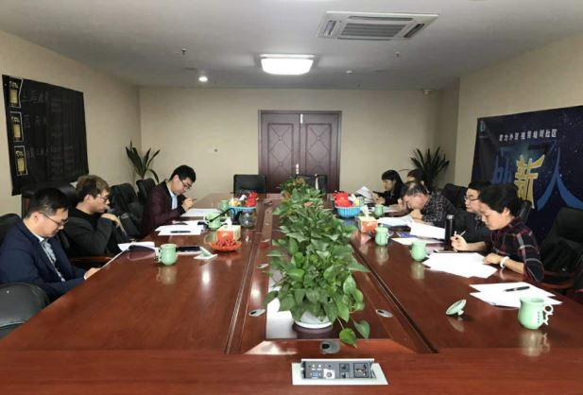
会上，国际商学院党委副书记李敏首先介绍了越秀杭州校友分会的筹备情况，强调了越秀杭州校友分会成立的重大意义，明确了越秀杭州校友分会的发展方向，与会人员围绕越秀杭州校友分会章程、成立议程、筹备经费预算等主要事项，展开了深入地交流，并取得了实质性的进展，提出越秀杭州校友分会的成立大会拟定于2018年5月召开。
接着，越秀校友总会会长徐左平作了讲话，指出杭州地区是越秀校友人数最多的一个地区，越秀杭州校友分会的成立有助于聚力凝心，为广大在杭州学习、工作、生活的越秀校友，提供交流的平台、合作的平台；有助于形成校友与校友间、校友与学校间的良性互动，为各个领域间的资源对接、校企之间的合作奠定良好的基础；有助于更好地服务杭州地区的越秀校友，充分调动校友的积极性，为母校的发展出谋划策。
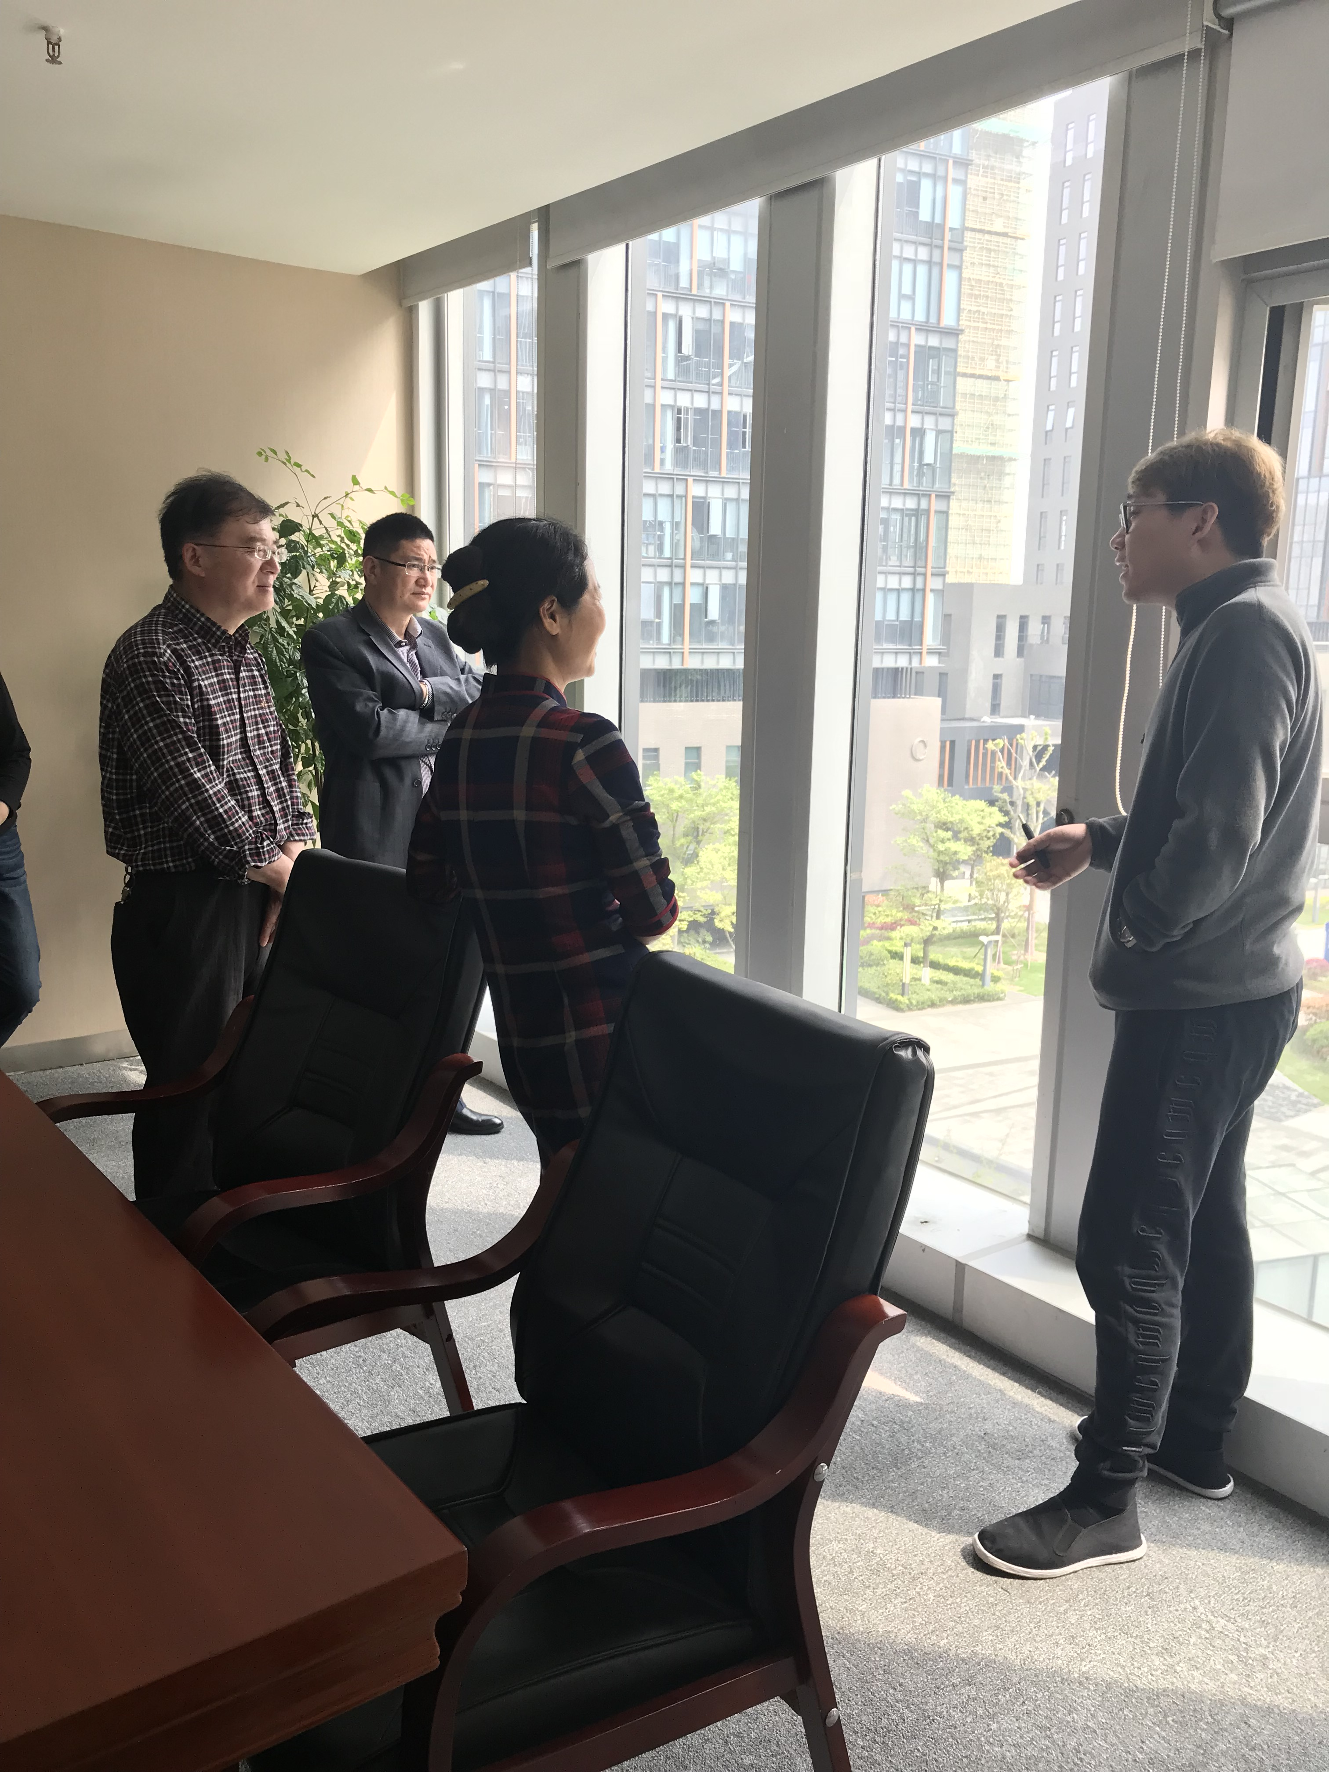
最后国际商学院党委单书记与冯迪洋校友就杭州校友分会成立后的愿景及未来规划、校企联合办学、基金、国际会议等事宜作了激烈的讨论，单书记表示杭州校友分会的建立是为了更好的凝聚校友、服务校友，为校友们搭建母校、校友、社会沟通交流的纽带、成长发展的平台，也为在杭州工作学习生活的广大校友筑起了一道温暖的港湾。万事开头难，在筹建的过程中我们可能会遇到很多阻碍，但希望大家能攻坚克难、不遗余力坚持做好这一项有意义的事业。
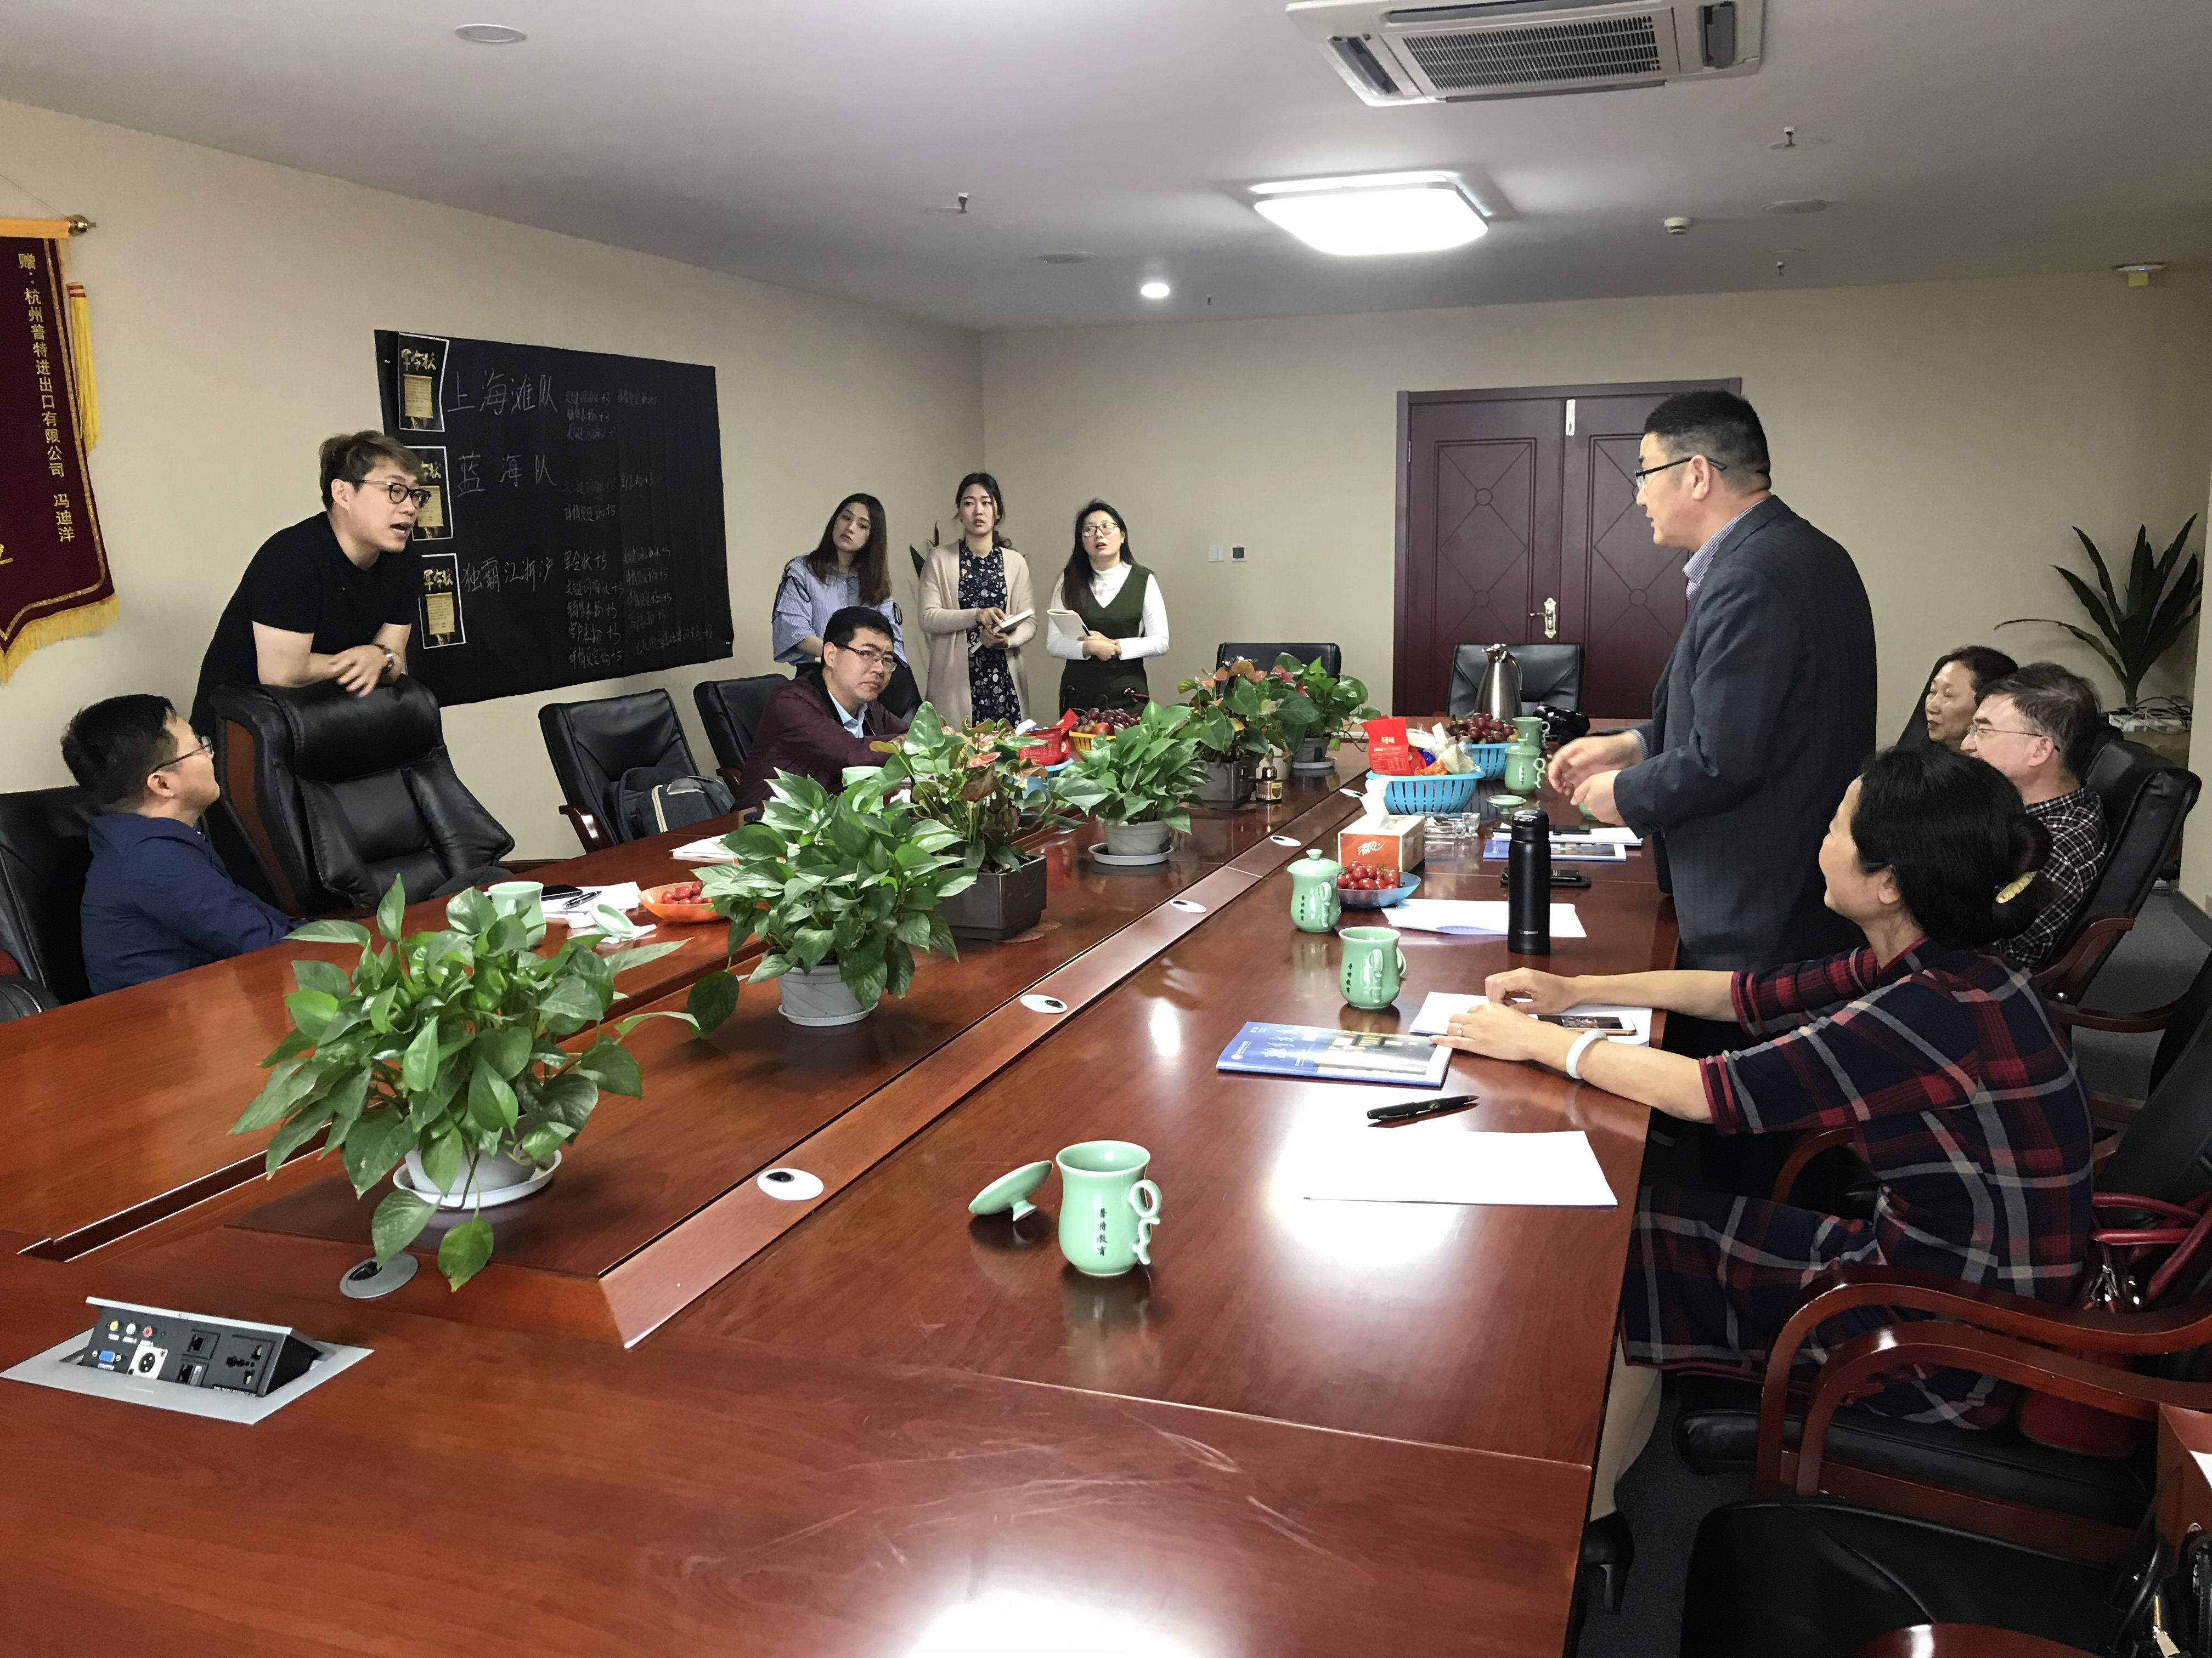
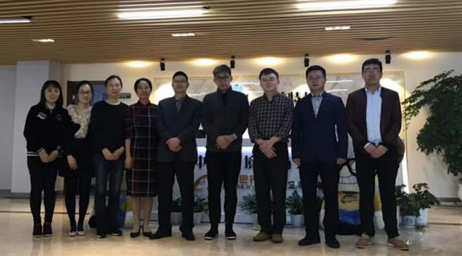
温馨提示
各位杭州校友：浙江越秀外国语学院杭州校友分会将于5月份成立，我们真诚地邀请您加入！曾经的岁月，是那么的难忘，但毕业让我们各奔东西，走着走着都散了！越秀杭州校友会的成立，旨在为大家重拾那份珍贵的记忆，为大家搭建资源共享、互帮互助的舞台，期待大家在这里携手共进，为越秀杭州校友会的辉煌，书写自己的篇章！We are family
(欢迎大家积极申报越秀杭州校友分会会员）

浙江越秀外国语学院杭州校友分会入会申请表
姓 名 |  | 性 别 |  |  |  |  | 照  片
籍 贯 |  | 民 族
出生年月 |  | 政治面貌
就读时间 | 年 月— 年 月
所在院系班级 | 学院 专业 班 口本科 口专科
工作年限 |  | 辅导员/班主任
工作单位 |  |  |  |  | 单位电话
是否自主创业 |  | 职称/职务
单位地址 | 省 市 区(县)
QQ账号 |  |  | 微信账号
E-mail |  |  | 本人手机号
入  会  申  请 | 我自愿加入浙江越秀外国语学院杭州校友分会，遵守校友会章程，履行会员义务和权利，积极参与校友活动，按时交纳会费，为促进学院校友会的发展做出应有的贡献。  署名：  日期：

注：
1.曾任职、任教过的教职员工请在“就读时间”栏填写在校任职、任教时间；
2.填写完成后将表格发送至国际商学院校友部邮箱：952465088@qq.com；
3.工作期间主要业绩填在下页附表（选填）。

附件（选填）：工作期间主要业绩（包括获奖情况）
主
要
业
绩
、
主
要
获
奖
情
况

